16 零件提交保证书
[APQP交付物4-7 零件提交保证书（PSW签署）_V3.0 (1)(1).xlsx]
审核条款 | 规则说明 | 样例/具体位置 | 备注
1 | 识别“生产件批准交付物文件清单”表中除“零件认证相关”行之外的所有行，对应的“附件”列内容是否为空，如果不为空则通过，否则不通过 | 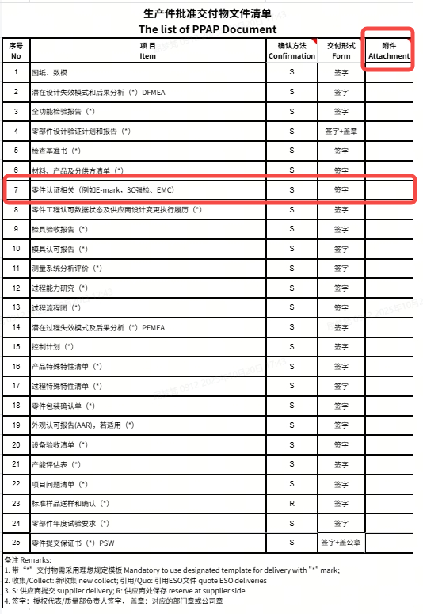
2 | 识别“零件提交保证书”中是否包含“重量”字段，如果不包含则不通过，否则继续识别；当“重量”对应的内容为数值，且数值保留小数点后四位则通过，否则不通过 | 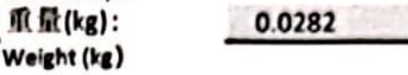
3 | 识别“零件提交保证书”中是否包含印章，如果印章中文字的最后两个字为“公司”，则直接通过；否则继续识别文件中是否包含“部门章授权声明”表格，如果不包含则不通过，否则继续识别；当“部门章授权声明”表格中有公司章则通过，否则不通过 | 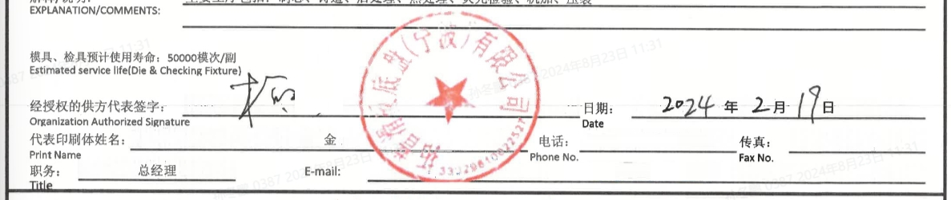 | 同时上传“部门章等同效力声明”
4 | 识别“零件提交保证书”中“供应商名称/供应商代码”的内容是否为“总公司名称/代码”这种格式 | 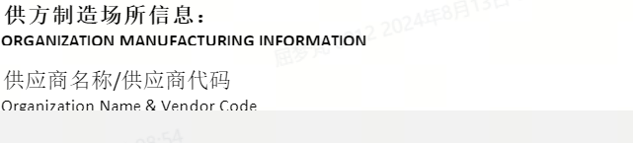
5 | “经授权的供方代表签字”和“盖章”缺一不可
6 | 当“零件名称”、“理想汽车零件号”、“供方料号”、“图纸号”、“模具穴号”、“工程更改版本”、“版本日期”、“重量(kg)”、“供应商名称/供应商代码”、“街道地址”、“城市”、“省”、“国家”、“顾客名称”、“设计开发”、“采购工程”、“PTC”的内容均不为空则通过，否则不通过 | 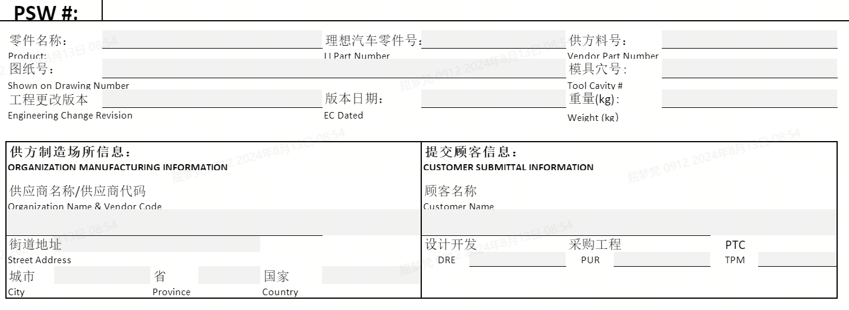
7 | “提交原因”区域的选项至少有一个选项被选中，或者“其他-请在下方说明”下的内容不为空则通过，否则不通过； | 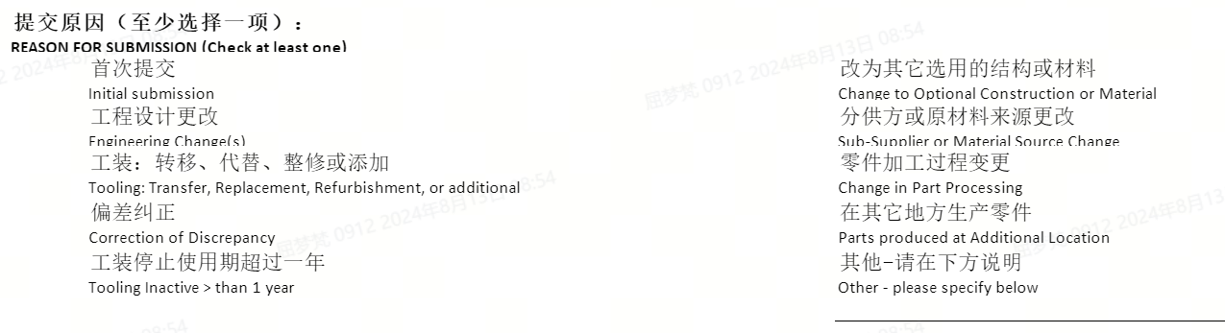
8 | 识别PSW是否包含“认可情况”字段，如果不包含则不通过，否则继续识别；“认可情况”字段是否有且仅有一个选项被勾选，如果不是则不通过，否则继续识别；当“认可情况”的“批准”选项被勾选，且“提交结果”区域的选项“尺寸测量”、“外观标准”、“材料和功能试验”、“统计过程数据”均被勾选则通过，且“这些结果均满足所有图纸和规范要求”也有选项被勾选则通过，否则不通过 | 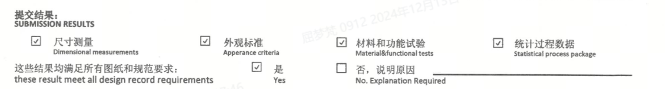  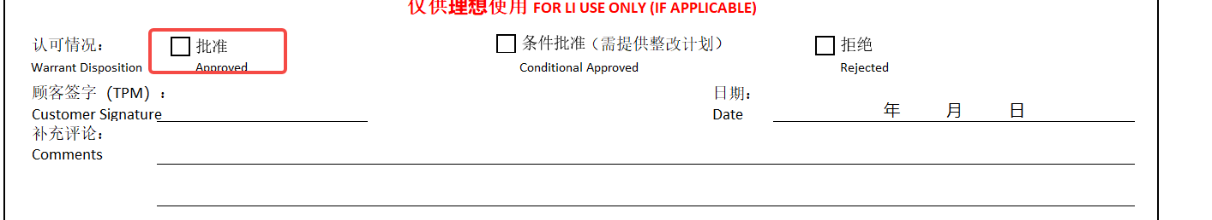
9 | 当认可情况勾选“条件批准”，则继续识别识别文件右下角日期和当前日期是否在3个月之内，在3个月内则通过，否则不通过 | 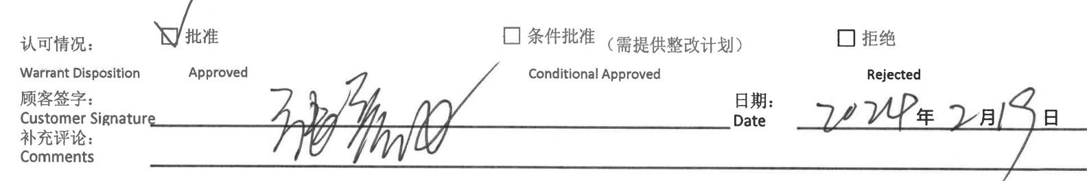
10 | 当认可情况勾选“条件批准”，且补充评论内容不为空则通过，否则不通过； | 

